**СОДЕРЖАНИЕ**

1. ОБЩИЕ СВЕДЕНИЯ О ПРОГРАММЕ 2

1.1. Назначение и функции программы 2

1.2. Сведения о технических и программных средствах, обеспечивающие выполнение программы 2

1.2.1. Требования к программному обеспечению 2

1.2.2. Требования к техническим средствам 2

2. СТРУКТУРА ПРОГРАММЫ 3

2.1. Структура программы и её составные части 3

2.2. Связи между составными частями программы 3

2.3. Связи программы с другими программами 4

3. НАСТРОЙКА ПРОГРАММЫ И СООБЩЕНИЯ СИСТЕМНОМУ ПРОГРАММИСТУ 5

3.1. Настройка работы БД в SQL Server Management Studio 5

3.2. Сохранение БД 5

3.3. Подключение БД к программе 9

3.4. Перенос БД и её повторное подключение 12

4. ПРОВЕРКА ПРОГРАММЫ И СООБЩЕНИЯ СИСТЕМНОМУ ПРОГРАММИСТУ 14

4.1. Способы проверки 14

4.2. Применяемые технические и организационные меры, используемые для обнаружения модификации ПО или любого расхождения между оригиналом и версией, полученной пользователем, в объеме, достаточном для правильной настройки и безопасного применения программы 16

5. ДОПОЛНИТЕЛЬНЫЕ ВОЗМОЖНОСТИ 19

# ОБЩИЕ СВЕДЕНИЯ О ПРОГРАММЕ

## Назначение и функции программы

Система предназначенна для организаторов конференций по информационной безопасности.

Функции программы:

* Авторизация для:
* Участников
* Организаторов
* Жури
* Модераторов
* Регистрация для:
* Участников
* Организаторов
* Жури
* Модераторов
* Добавление запесей в таблицах:
* Участников
* Организаторов
* Жури
* Модераторов
* Активности
* События
* Удаление запесей в таблицах:
* Участников
* Организаторов
* Жури
* Модераторов
* Активности
* События
* Редактирование запесей в таблицах:
* Участников
* Организаторов
* Жури
* Модераторов
* Активности
* События
* Поиск записей по:
* ФИО
* Название событий
* Фильтрация записей по:
* Полу
* Сортировка записей по:
* ФИО
* Название событий
* Импорт данных Excel в БД Microsoft SQL Server
* Экспорт данных из программы в Word

## Сведения о технических и программных средствах, обеспечивающие выполнение программы

### Требования к программному обеспечению

Для корректной работы программы необходимо: ОС Windows 10 и выше, Microsoft Excel 2016, Microsoft Word 2016 (и выше) и Microsoft SQL Management Studio.

### Требования к техническим средствам

Таблица №1 «Минимальные требования»

|  |  |
| --- | --- |
| Процессор | Intel(R) Core(TM) i5-6400 CPU @ 2.70GHz 2.70 GHz |
| Оперативная Память | 8 ГБ, DDR4, DIMM, 2133 МГц; |
| Разрешение экрана | 1920x1080 |
| Размер экрана | От 20 дюймов |
| Устройства ввода | Мышь, клавиатура |
| Дисковое пространство | 1 Гб |
| Подключаемые ус-ва | Принтер |
| Операционная система | Windows 10 и выше |

# СТРУКТУРА ПРОГРАММЫ

## Структура программы и её составные части

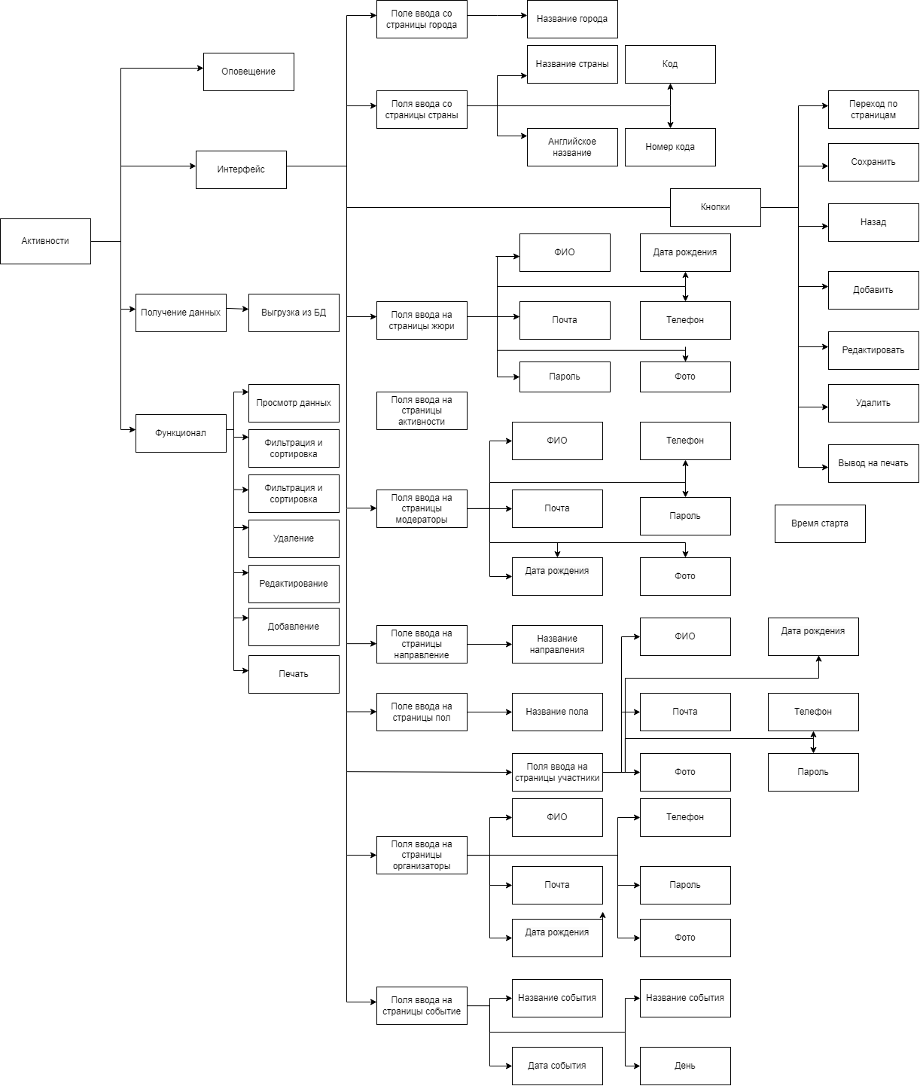

Рис.1 «Структура программы»

## Связи между составными частями программы

При запуске приложения пользователь заходит в окно авторизации где дальше он может перейти на страницу Меню после внесения данных или на страницу Регистрации. На странице регистрации пользователь вводит свои данные после чего переход на страницу Меню. На странице Меню пользователь может перейти на страници: Акаунт, События, Активности(если пользователем является Модератор или Организатор то в Меню добавляется страница Просмотра пользователей). Перейдя на страницу Акаунт пользователей может просмотреть свои данные, изменить пароль и выйти из акаунта. На станице События пользователь может посмотреть информацию о событии и возможность вернуться на страницу меню. На странице Активности можно узнать информацию о результатах события и возможность вернуться на страницу меню. На странице Просмотра пользователя можно узнать информацию о всех пользователях и также можно вернуться на страницу меню.

## Связи программы с другими программами

Чтобы сохранять данные из таблиц: Модераторы, Жури, Участники, Организаторы, Активности, можно с помощью документа экспортировать в Microsoft Word. И для сохранения базы данных использую приложение SQL Server Management Studio.

# НАСТРОЙКА ПРОГРАММЫ И СООБЩЕНИЯ СИСТЕМНОМУ ПРОГРАММИСТУ

## Настройка работы БД в SQL Server Management Studio

1. Найти Management Studio в меню «ПУСК», запустить.
2. Открыть окно соединения с сервером SQL Server, где выбрать:

— Ядро СУБД в поле «Тип сервера»;

– имя сервера, указанное вами при установке в поле имя сервера;

— Проверка подлинности Windows в поле «Проверка подлинности».

1. Нажать «Соединить».

В результате Management Studio подключится к SQL Server, и произойдет открытие основного окна программы. Обязательно изучите такой элемент, как «Обозреватель объектов» — он даёт возможность работать со всеми структурными элементами БД на сервере посредством интерфейса, похожего на проводник Windows.

## Сохранение БД

1. Создать схему БД в SQL Server Management Studio, состоящую из таблиц.
2. Заполнить таблицы данными.
3. БД можно сохранить двумя способами, можно создать скрипт БД или создать резервную копию БД.

**Создание резервной копии БД:**

1. Слева в списке найти свою БД и нажать по ней ПКМ.

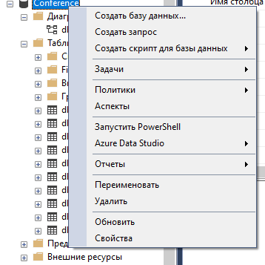

Рис.2 «Контекстное меню»

1. Нажать на пункт «Задачи» и в раскрывающимся списке выбрать пункт «Создать резервную копию».

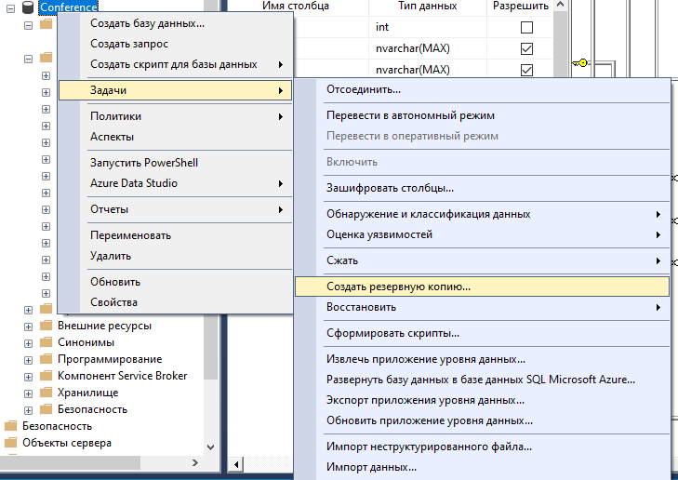

Рис.3 «Создание копии»

1. В открывшемся окне оставить настройки сохранения по стандарту и нажать ОК.

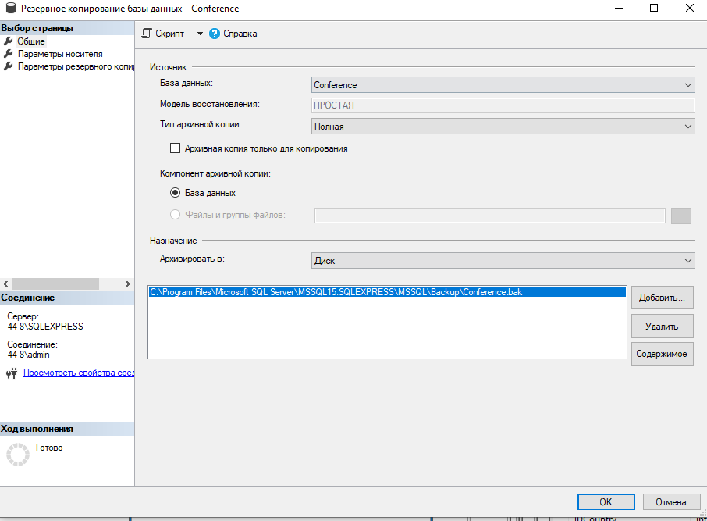

Рис.4 «Настройка сохранения копии»

1. Далее в папке куда была сохранена копия найти свою БД с расширением .bak.



Рис.5 «Резервная копия БД»

**Создание скрипта БД:**

1. Нажать ПКМ по своей БД – пункт «Задачи» - пункт «Сформировать скрипты».

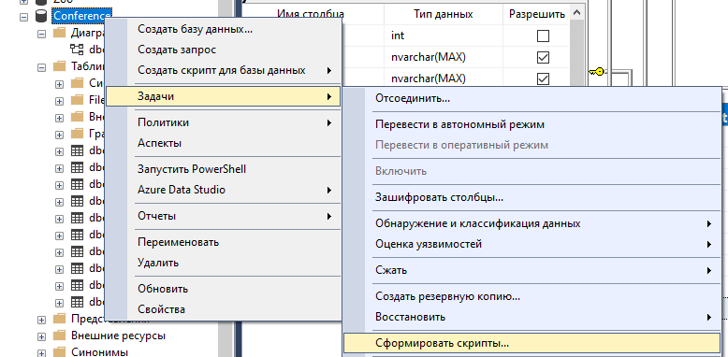

Рис.6 «Создание скрипта»

1. В открывшемся окне выбрать переключатель «Создать скрипт для всей БД и всех её объектов» и нажать Далее.

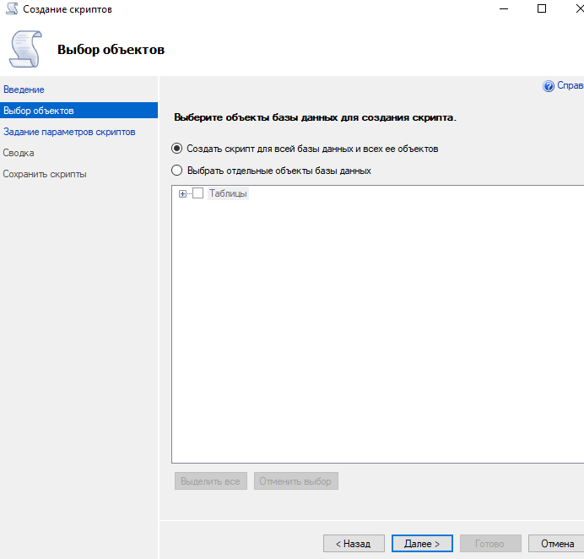

Рис.7 «Выбор объектов»

1. В следующем окне выбрать переключатель «Сохранить как файл скрипта» и оставить все стандартные настройки, кроме поля «Имя файла», в этом поле выбрать путь сохранения скрипта и имя скрипта, и нажимаем Далее.

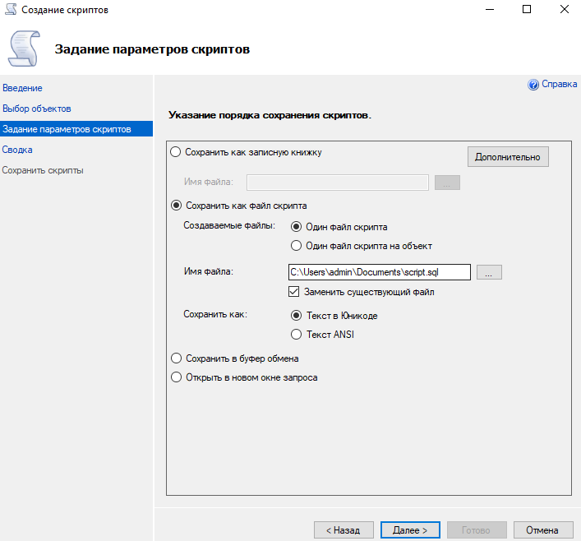

Рис.8 «Задание параметров скрипта»

1. В окне «Сводка» нажать Далее.

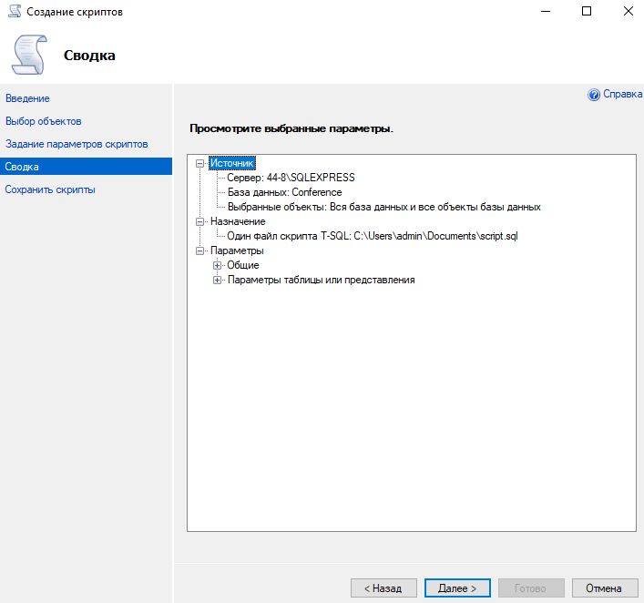

Рис.9 «Сводка»

1. В окне «Сохранить скрипты» подождать создания и сохранения скрипта и нажать Готово.

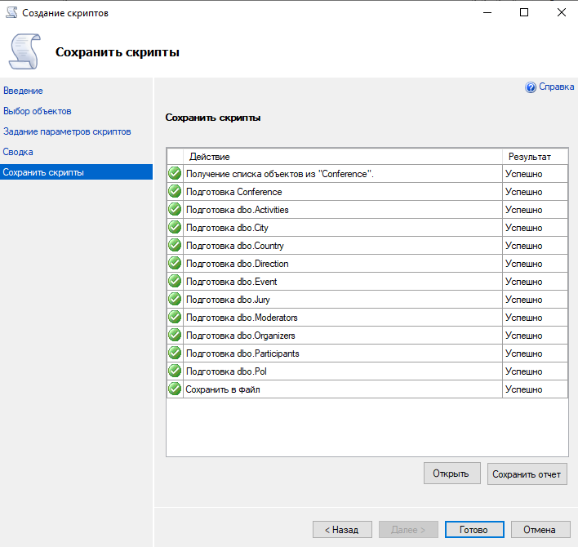

Рис.10 «Сохранение скрипта»

## Подключение БД к программе

1. Запустить Visual Studio Community – создать проект .NET Framework – создать справа в обозревателе решений папку где будет хранится БД.

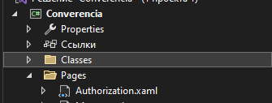

Рис.11 «Создание папки в программе»

1. Нажать ПКМ по папке – пункт «Добавить» - пункт «Создать элемент».

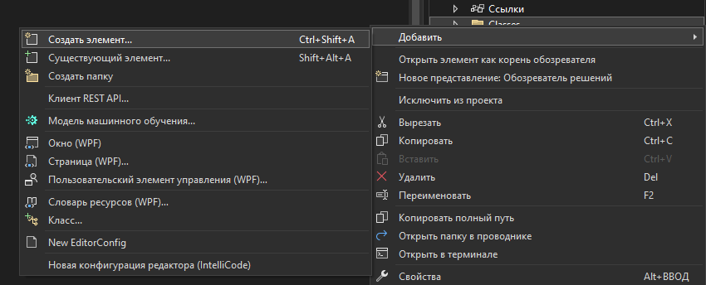

Рис.12 «Добавление элемента в папку»

1. В открывшемся окне слева выбрать пункт «Данные» и там найти пункт «Модель ADO.NET EDM» и снизу в поле ввода задать ей имя, и нажать Добавить.

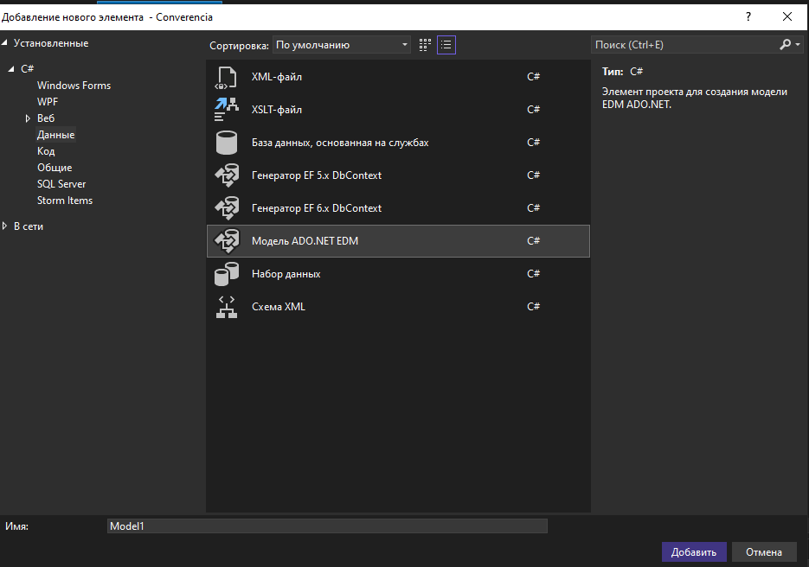

Рис.13 «Создание модели БД»

1. В открывшемся окне выбрать «Конструктор EF из БД» и нажать Далее.

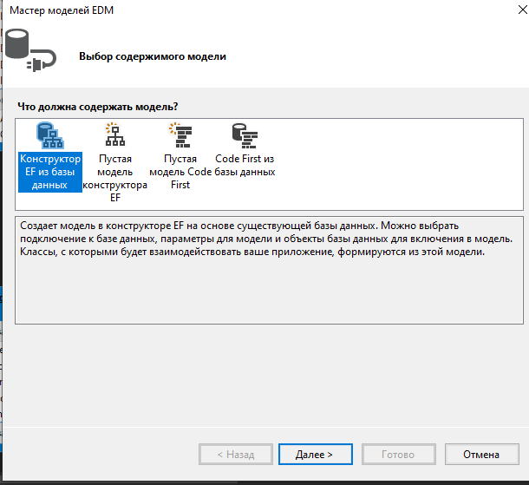

Рис.14 «Выбор модели»

1. Нажать «Создать соединение» и в строке «Имя сервера» поставить название своего сервера из приложения SQL Server Management Studio(нажав в приложении на свойства и скопировав имя сервера), и выбрать свою БД, далее жмём ОК.

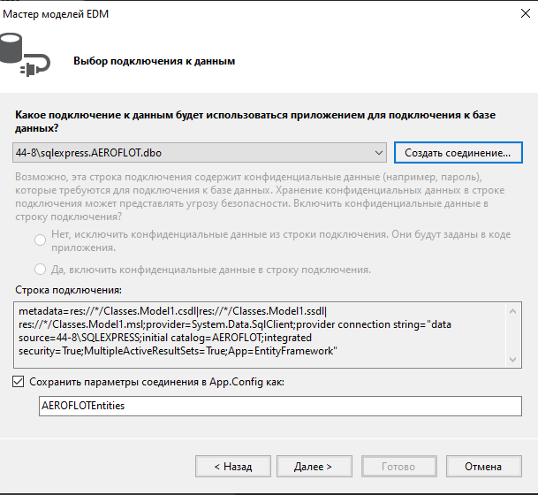

Рис.15 «Имя сервера»

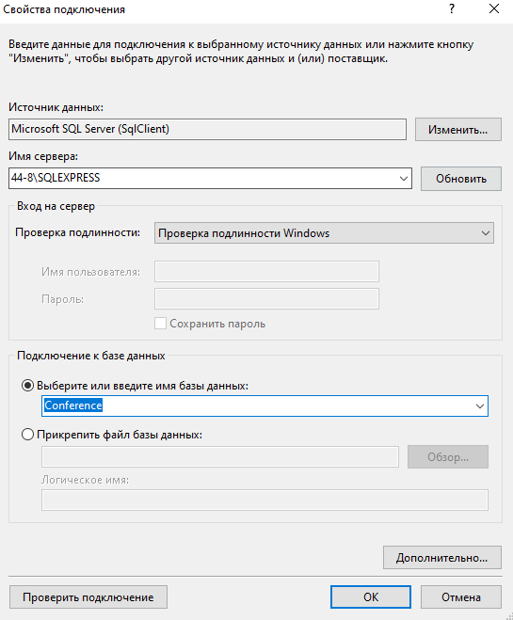

Рис.16 «Создание соединения с БД»

1. После в строке задать название БД и нажать Далее.

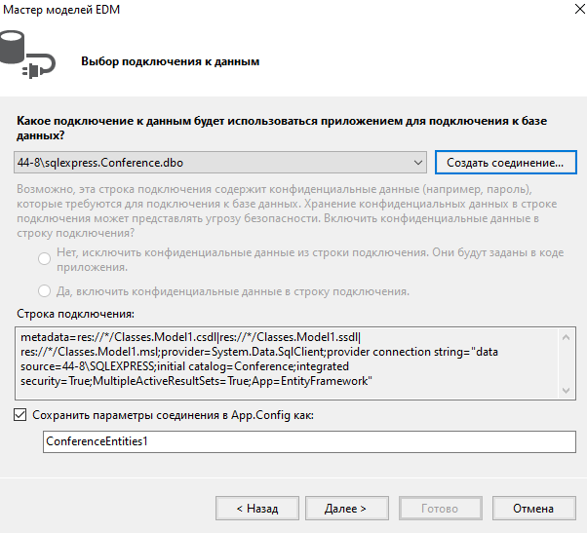

Рис.17 «Подключение БД»

1. Выбрать нужные таблицы и нажать Готово.

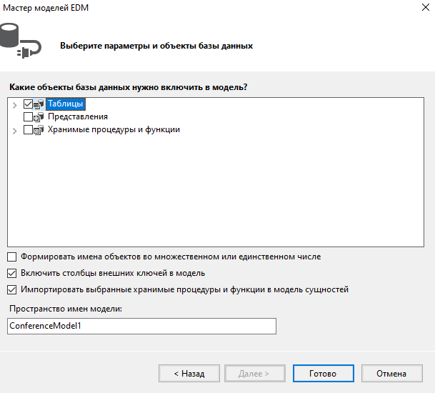

Рис.18 «Выборка таблиц для модели»

1. После откроется диаграмма модели БД и в папке появится модель БД.



Рис.19 «Модель в папке»

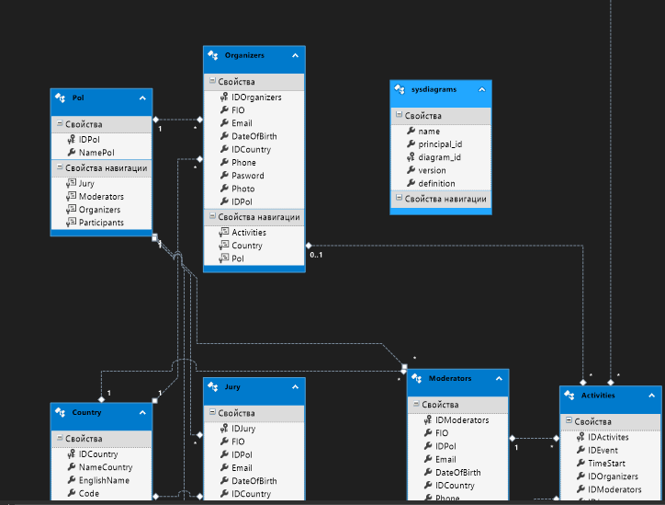

Рис.20 «Диаграмма модели БД»

## Перенос БД и её повторное подключение

1. На новом ПК зайти в SQL Server Management Studio и создать БД с таким же именем что и в скрипте.



Рис.21 «Созданная БД»

1. Перенести скрипт своей БД в SQL Server Management Studio.

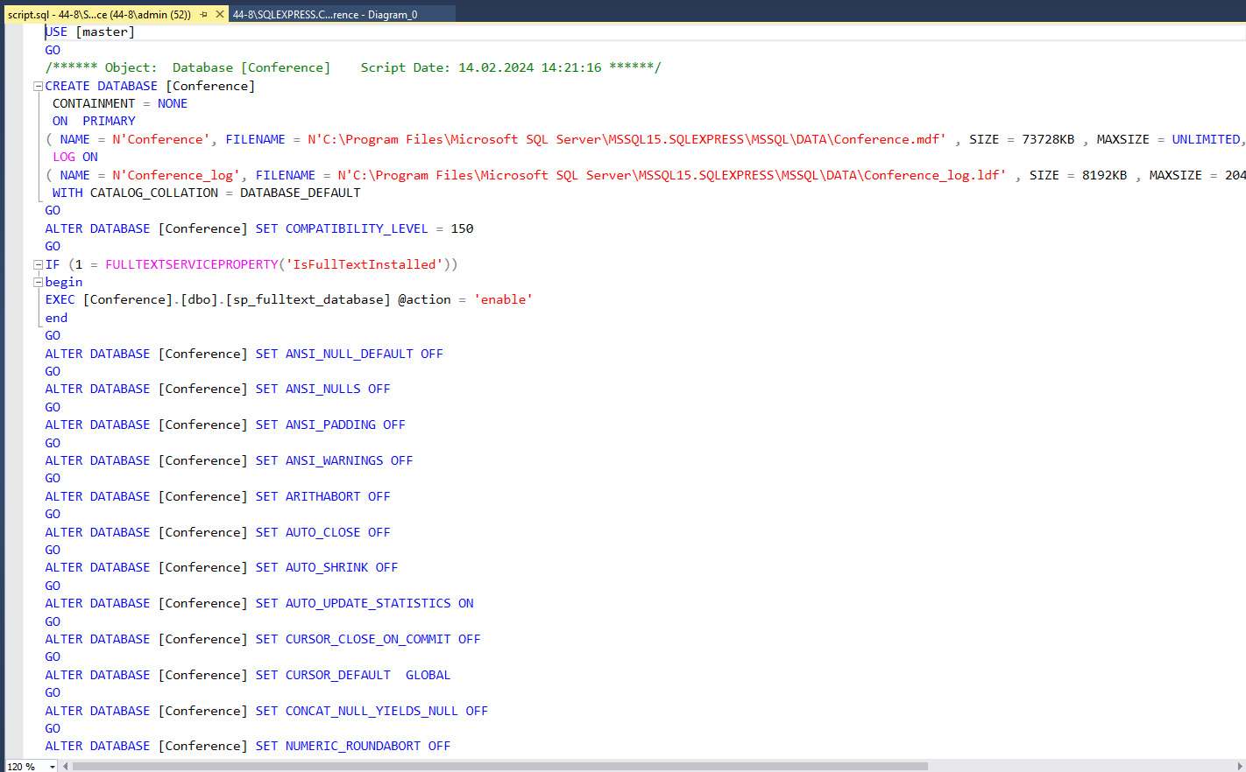

Рис.22 «Скрипт БД»

1. Удалить строчки от CREATE DATABASE и до строчки END и сверху нажать на Выполнить.

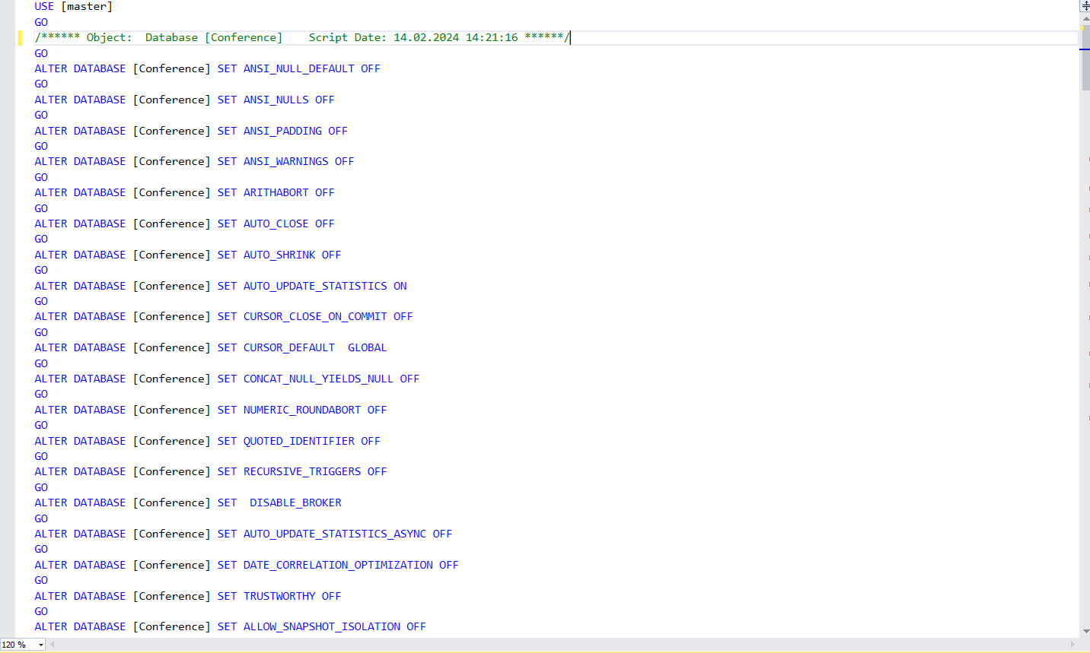

Рис.23 «Удаление строчек»



Рис.24 «Выполнение скрипта»

1. Запустить свою программу и нажать в обозревателе решений на пункт «App.config», чтобы переподключить БД.



Рис.25 «Вкладка переподключения БД»

1. Найти имя своего сервера SQL Server Management Studio и изменить его на имя сервера, который находится на данном ПК.



Рис.26 «Переподключение сервера»

# ПРОВЕРКА ПРОГРАММЫ И СООБЩЕНИЯ СИСТЕМНОМУ ПРОГРАММИСТУ

## Способы проверки

Проверка работоспособности функции «Отображения информации» проводится следующим образом (таблица №2).

Таблица №2 «Проверка отображения информации»

|  |  |  |
| --- | --- | --- |
| **№** | **Операции по проверке** | **Результат** |
| 1 | **Подготовка к проверке**  Осуществить открытие exe-файла программы | Успешный запуск программы |
| 2 | **Проверка отображения информации пользователю ПО**  После запуска программы нажать кнопку «Войти»  После входа в программу появляется окно с информацией | Отображение информации в виде таблицы с данными |

Проверка работоспособности функции «Добавление данных» проводится следующим образом (таблица №3).

Таблица №3 «Проверка добавления данных»

|  |  |  |
| --- | --- | --- |
| **№** | **Операции по проверке** | **Результат** |
| 1 | **Подготовка к проверке**  Нажать на кнопку «Добавить» | Открытие окна с добавлением данных |
| 2 | **Проверка добавления информации**  После нажатия на кнопку и открытия окна ввести информацию в пустые строки ввода  Нажать кнопку «Сохранение» | Успешный ввод данных в пустые поля, сохранение информации и её отображение в таблице с данными |

Проверка работоспособности функции «Удаление данных» проводится следующим образом (таблица №4).

Таблица №4 «Проверка удаления данных»

|  |  |  |
| --- | --- | --- |
| **№** | **Операции по проверке** | **Результат** |
| 1 | **Подготовка к проверке**  Выделить запись или несколько записей в таблице данных и нажать на кнопку «Удалить» | Успешное выделение записей и вывод сообщения об удалении данных |
| 2 | **Проверка удалении информации**  После нажатия на кнопку и открытия всплывающего сообщения  Подтвердить удаление данных, нажав кнопку ОК | Закрытие всплывающего сообщения и удаление данных из таблицы с данными |

Проверка работоспособности функции «Редактирование данных» проводится следующим образом (таблица №5).

Таблица №5 «Проверка редактирования данных»

|  |  |  |
| --- | --- | --- |
| **№** | **Операции по проверке** | **Результат** |
| 1 | **Подготовка к проверке**  Нажать на кнопку «Редактировать» рядом с записью, которую необходимо отредактировать | Открытие окна редактирование записей |
| 2 | **Проверка удалении информации**  После нажатия на кнопку и открытия окна редактирования записей  Изменить информацию и нажать «Сохранить» | Успешное изменение информации, сохранение и отображение информации в таблице с данными |

## Применяемые технические и организационные меры, используемые для обнаружения модификации ПО или любого расхождения между оригиналом и версией, полученной пользователем, в объеме, достаточном для правильной настройки и безопасного применения программы

Организационные меры, используемые для обнаружения модификации ПО или любого расхождения между оригиналом и версией, полученной пользователем, должны в себя включать:

- средства маркировки дистрибутива (при его передаче пользователю на носителе);

- средства контрольного суммирования поставляемого дистрибутива программы;

- средства аутентификации (верификации) контрольных сумм при передаче дистрибутива и контрольных сумм по каналам связи;

- определение и утверждение конфигурация эталонных параметров ПО (оригинал);

- определение порядка установки, настройки и эксплуатации ПО в соответствии с эксплуатационной документацией на ПО ПМ ИЭТР, определены роли и права этих ролей на выполнение установки, настройки и эксплуатации ПО;

- определен порядок действий при обнаружении расхождений между оригиналом и версией, полученной пользователем, и их устранении;

- определен порядок аудита версий ПО, установленного у пользователей, на соответствие оригиналу.

Технические меры, используемые для обнаружения модификации ПО или любого расхождения между оригиналом и версией, полученной пользователем, включают:

- настройку прав разрешенных действий пользователей ПО;

- контроль и протоколирование действий пользователей.

На этапе разработки ПО указанные меры реализуются путем выполнения следующих шагов:

- исследование существующих у разработчика процессов в границах области действия мер по разработке безопасного ПО, связанных с идентификацией инструментальных средств разработки, отладки и тестирования;

- выбор способов обнаружения модификации ПО или любого расхождения между оригиналом и версией, полученной пользователем, для программ (и их частей), которые распространяются на физических носителях;

- выбор способов обнаружения модификации ПО или любого расхождения между оригиналом и версией, полученной пользователем, для программ (и их частей), которые распространяются по каналам связи;

- разработка процедуры обнаружения модификации файлов программы (или отдельных ее частей, например, обновлений);

- назначение работников, ответственных за реализацию меры по разработке безопасного ПО (в части контроля несанкционированной модификации кода), ознакомление их с документацией, касающейся реализации меры по разработке безопасного ПО.

При передаче дистрибутива и обновлений на носителе основными мерами контроля модификаций являются:

- маркировка дистрибутивного комплекта отличительными знаками (защитными знаками);

- использование контрольных сумм для идентифицированного перечня файлов.

При передаче дистрибутива и обновлений по каналам связи помимо контрольных сумм должны также использоваться средства двухключевой криптографии (хеш-суммы с подписью доверенным сертификатом), обеспечивающие возможность проверить доверенность источника при проверке контрольной суммы (защита от подделки контрольной суммы. Проверка осуществляется путем проверки сертификатов, выдаваемых доверенным удостоверяющим центром. Инфраструктура открытых ключей является элементом среды функционирования и предоставляется заказчиком (разработчик формирует подпись с помощью собственного сертификата, который должен быть включен заказчиком в число доверенных для обеспечения контроля дистрибуции).

Независимо от способа передачи дистрибутива и обновлений к мерам контроля несанкционированных модификаций относятся:

- организационно-технические меры обеспечения доверенной загрузки рабочей среды на компьютерах пользователей;

- использование штатных средств дистрибуции (установочного комплекта), содержащих проверку целостности и контрольных сумм модулей дистрибутива и обновлений.

# ДОПОЛНИТЕЛЬНЫЕ ВОЗМОЖНОСТИ

Дополнительные возможности – отсутствуют.